# **Crontab**

-Crontab là một tính năng trong linux thực hiện chế độ tự động sắp xếp các chương trình , ứng dụng và tự động kích hoạt chúng ở một thời điểm mà ta hẹn trước.

## 1.Cài đặt ứng dụng crontab

-Đối với centos :

yum install cronie

-Đối với ubuntu :  
apt -get install cron

## 2.Các lệnh cơ bản trong crontab

-Để chỉnh sửa các file trong crontab

crontab -e

-Để xem toàn bộ các file crontab được sử dụng trong user:

crontab -l

-Để xem các file crontab có trong các user khác thì dùng:

crontab -u [tên user] -l

-Xóa crontab đã lên lịch hiện tại :

crontab -r

-Khôi phục crontab :

crontab cron-backup.txt

## 3.Cấu trúc một dòng crontab

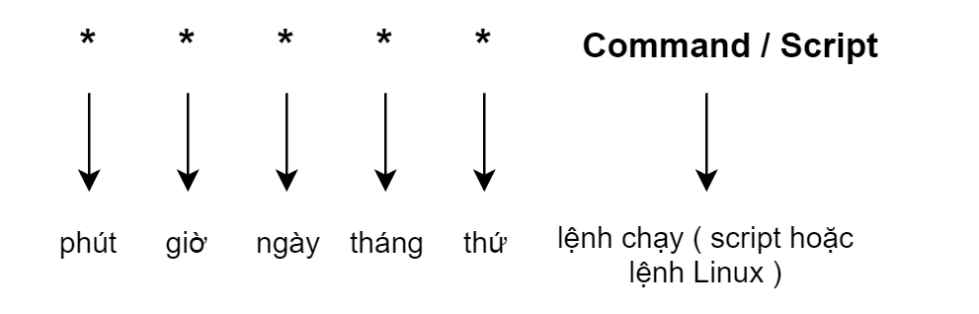

* Trong đó :
  + phút : giá trị từ 0 -> 59
  + giờ : giá trị từ 0 -> 23
  + ngày trong tháng : giá trị từ 1 -> 31
  + tháng : giá trị từ 1 -> 12
  + ngày trong tuần ( thứ ) : từ 0 ( Sunday ) đến 6 ( Saturday )
* TH1 : Nếu không khai báo số cụ thể thì để dấu "*" , ký hiệu này sẽ thay thể tất cả các con số trên .
* TH2 : Dùng dấu phẩy "," để thiết lập nhiều số cho nhiều thời điểm .  
  VD : 20,40 * * * * [command] => thực hiện vào phút thứ 20 và 40
* TH3 : Dùng dấu xược "/" để chia đều khoảng cách thời gian được chạy .  
  VD : */5 * * * * [scan system] => 5p quét hệ thống 1 lần
* TH4 : Dùng dấu gạch ngang "-" để chỉ khoảng thời gian .  
  VD : 30 10-12 * * * [command] => chạy lệnh vào 10h30 , 11h30 , 12h30 sáng
* TH5 : Dùng các thiết lập đặc biệt :
  + @reboot : chạy lệnh khi server reboot lại
  + @hourly : chạy hàng giờ vào phút thứ 0
  + @daily : chạy hàng ngày vào 00:00
  + @monthly : chạy hàng tháng vào 00:00 của ngày đầu tiên mỗi tháng
  + @yearly : chạy hàng năm vào 00:00 của ngày đầu tiên mỗi năm  
    VD : @reboot [command]
* TH6 : Khai báo biến hệ thống :
  + Có thể khai báo các thông số sau để chỉ định chúng theo ý mình
    - SHELL : là shell mà cron chạy . Nếu không chỉ định thì mặc định sẽ là những shell trong /etc/passwd
    - PATH : thay vì sử dụng full path trong cron thì có thể khai báo PATH để dùng đi dùng lại nhiều lần
    - MAILTO : sẽ chỉ định xem ai nhận được email về output của mỗi lệnh . Nếu không chỉ định thì output ( nếu có ) sẽ được gửi đến người sở hữu tiến trình mà tạo ra output đó , tức là người lập ra lịch chạy cron .
    - HOME : thư mục home được sử dụng cho cron . Nếu không khai báo thì mặc định sẽ là thư mục trong file /etc/paswd

VD

-:thực thi crontab vào 2 giờ sáng hàng ngày :

0 2 * * * [command]

-sao lưu kết quả trên file txt

crontab -l > cron-backup.txt

cat cron-backup.txt